高青县人民政府办公室
2019年政府信息公开工作年度报告

本报告根据《中华人民共和国政府信息公开条例》（国务院令第711号，以下简称《条例》）要求，由高青县人民政府办公室综合本单位信息公开工作情况编制。
报告全文由总体情况、主动公开政府信息情况、收到和处理政府信息公开申请情况、政府信息公开行政复议行政诉讼情况、存在的主要问题及改进情况、其他需要报告的事项6个部分组成。
报告中所列数据统计期限自2019年1月1日始，至2019年12月31日止。报告电子版可在高青县人民政府门户网站（www.gaoqing.gov.cn）查阅和下载。如对报告内容有疑问，请与高青县人民政府办公室联系（地址：高青县黄河路81号；邮编：256300；电话：0533-6967090；传真：0533-6967065）。
一、总体情况
2019年，高青县人民政府办公室以习近平新时代中国特色社会主义思想为指导，紧紧围绕县委、县政府中心工作，持续做好信息发布、解读回应、政民互动、平台建设，提高政府治理能力，切实增强人民群众满意度、获得感。
（一）主动公开情况
一是做好建议提案办理结果公开。2019年，高青县人民政府办公室未收到人大代表建议、政协委员提案。
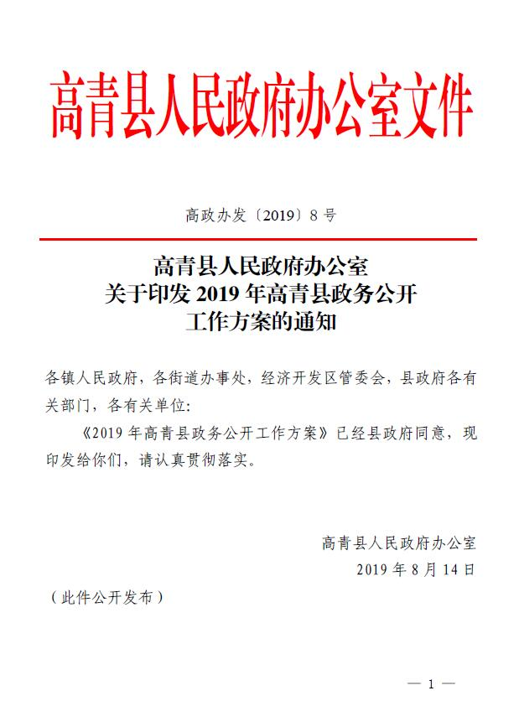
二是做好中心工作信息公开。政府会议方面，公开20次政府常务会议的议题和会议内容。财政信息方面，公开2019年政府办公室预算和2018年政府办公室决算信息。政策文件方面，县政府、县政府办公室印发的文件，属于主动公开的，均通过县政府门户网站进行公开。
三是做好政策解读信息公开。按照“谁起草谁解读”原则，坚持政策性文件与解读方案、解读材料同步组织、同步审签、同步部署。涉及群众利益、需要社会广泛知晓的政策均进行解读，探索采用图片图表形式解读政策，确保群众看得懂、能理解。
（二）依申请公开情况
1.收到和处理政府信息公开申请情况。
2019年，高青县人民政府办公室共收到政府信息公开申请17件，申请办结数17件，按时办结数17件。在办结的申请中：予以公开0件，部分公开1件，不予公开0件，无法提供16件，不予处理0件，其他处理0件。无结转下年度继续办理件。
2. 收费和减免情况。
2019年度，高青县人民政府办公室在政府信息公开申请办理过程中，未收取任何费用。
3.政府信息公开行政复议、行政诉讼情况。
2019年，高青县人民政府办公室因政府信息公开被申请行政复议4件。其中，结果维持4件、结果纠正0件，其他结果数0件，尚未审结数0件。
因政府信息公开被提起行政诉讼9件。其中，未经复议直接起诉0件，复议后起诉9件。在行政诉讼案件中，结果维持数7件，结果纠正数1件，尚未审结数0件，其他结果数1件。
（三）政府信息管理情况
对政府信息进行全生命周期的规范管理，在出台新的政策性文件同时，同步梳理已有同类政策并做好废止修改工作，保证政策措施的统一性。对于清理失效、保留的文件，及时通过县政府门户网站进行公开。
（四）平台建设情况
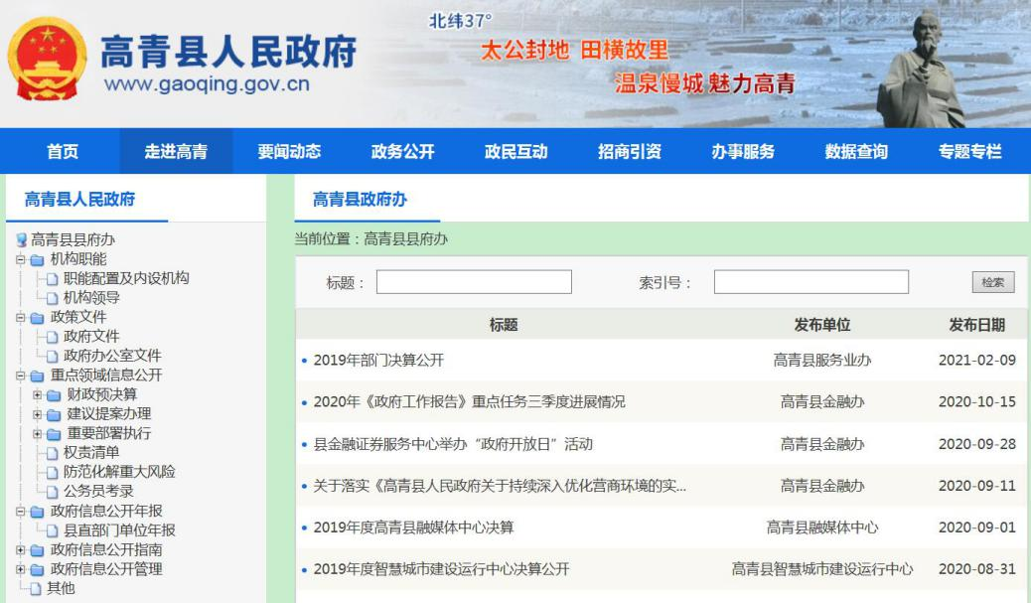
一是做好政府公报发行。《高青县人民政府公报》自2019年4月创刊，集中刊发县政府文件、县政府办公室文件和规范性文件，公报电子版通过县政府门户网站公开，并在县政务服务大厅、各镇（街道、开发区）便民服务大厅设有免费取阅点。2019年共发布政府公报4期。二是加强政府门户网站建设，完善政府网站搜索功能，根据用户真实需求调整搜索结果排序，提供多维度分类展现，实现“搜索即服务”。
（五）监督保障情况
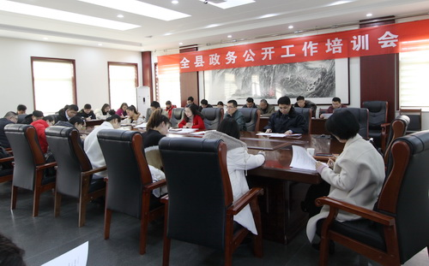
一是完善体制机制建设，高青县人民政府办公室党组会议专题研究推进政务公开工作；机构改革后，高青县人民政府办公室重新制定了“三定”方案，确定信息调研科具体负责政务公开工作。制定了《高青县人民政府办公室关于印发2019年高青县政务公开工作方案的通知》（高政办发〔2019〕8号），印发了《2019年高青县政务公开主要任务分解表》，将任务落实到具体单位和科室人员。二是加大工作考核，将政务公开纳入全县经济社会发展综合考核指标体系，加大对专题会议、社会公益、行政执法等方面考核力度。三是加大业务培训，共组织政务公开培训2次，全县各镇办、各部门政府公开分管负责人和工作人员参加培训。

二、主动公开政府信息情况
第二十条第（一）项
信息内容 | 本年新制作数量 | 本年新公开数量 | 对外公开总数量
规章 | 0 | 0 | 0
规范性文件 | 5 | 5 | 28
第二十条第（五）项
信息内容 | 上一年项目数量 | 本年增/减 | 处理决定数量
行政许可 | 0 | 0 | 0
其他对外管理服务事项 | 1 | 0 | 17
第二十条第（六）项
信息内容 | 上一年项目数量 | 本年增/减 | 处理决定数量
行政处罚 | 0 | 0 | 0
行政强制 | 0 | 0 | 0
第二十条第（八）项
信息内容 | 上一年项目数量 | 本年增/减
行政事业性收费 | 0 | 0
第二十条第（九）项
信息内容 | 采购项目数量 | 采购总金额
政府集中采购 | 0 | 0

三、收到和处理政府信息公开申请情况
（本列数据的勾稽关系为：第一项加第二项之和，等于第三项加第四项之和） |  |  | 申请人情况
 |  |  | 自然人 | 法人或其他组织 |  |  |  |  | 总计
 |  |  |  | 商业  企业 | 科研机构 | 社会公益组织 | 法律服务机构 | 其他
一、本年新收政府信息公开申请数量 |  |  | 2 | 15 | 0 | 0 | 0 | 0 | 17
二、上年结转政府信息公开申请数量 |  |  | 0 | 0 | 0 | 0 | 0 | 0 | 0
三、本年度办理结果 | （一）予以公开 |  | 0 | 0 | 0 | 0 | 0 | 0 | 0
 | （二）部分公开（区分处理的，只计这一情形，不计其他情形） |  | 1 | 0 | 0 | 0 | 0 | 0 | 1
 | （三）不予公开 | 1.属于国家秘密 | 0 | 0 | 0 | 0 | 0 | 0 | 0
 |  | 2.其他法律行政法规禁止公开 | 0 | 0 | 0 | 0 | 0 | 0 | 0
 |  | 3.危及“三安全一稳定” | 0 | 0 | 0 | 0 | 0 | 0 | 0
 |  | 4.保护第三方合法权益 | 0 | 0 | 0 | 0 | 0 | 0 | 0
 |  | 5.属于三类内部事务信息 | 0 | 0 | 0 | 0 | 0 | 0 | 0
 |  | 6.属于四类过程性信息 | 0 | 0 | 0 | 0 | 0 | 0 | 0
 |  | 7.属于行政执法案卷 | 0 | 0 | 0 | 0 | 0 | 0 | 0
 |  | 8.属于行政查询事项 | 0 | 0 | 0 | 0 | 0 | 0 | 0
 | （四）无法提供 | 1.本机关不掌握相关政府信息 | 1 | 15 | 0 | 0 | 0 | 0 | 16
 |  | 2.没有现成信息需要另行制作 | 0 | 0 | 0 | 0 | 0 | 0 | 0
 |  | 3.补正后申请内容仍不明确 | 0 | 0 | 0 | 0 | 0 | 0 | 0
 | （五）不予处理 | 1.信访举报投诉类申请 | 0 | 0 | 0 | 0 | 0 | 0 | 0
 |  | 2.重复申请 | 0 | 0 | 0 | 0 | 0 | 0 | 0
 |  | 3.要求提供公开出版物 | 0 | 0 | 0 | 0 | 0 | 0 | 0
 |  | 4.无正当理由大量反复申请 | 0 | 0 | 0 | 0 | 0 | 0 | 0
 |  | 5.要求行政机关确认或重新出具已获取信息 | 0 | 0 | 0 | 0 | 0 | 0 | 0
 | （六）其他处理 |  | 0 | 0 | 0 | 0 | 0 | 0 | 0
 | （七）总计 |  | 2 | 15 | 0 | 0 | 0 | 0 | 17
四、结转下年度继续办理 |  |  | 0 | 0 | 0 | 0 | 0 | 0 | 0

四、政府信息公开行政复议、行政诉讼情况
行政复议 |  |  |  |  | 行政诉讼
结果  维持 | 结果纠正 | 其他结果 | 尚未审结 | 总计 | 未经复议直接起诉 |  |  |  |  | 复议后起诉
 |  |  |  |  | 结果维持 | 结果纠正 | 其他结果 | 尚未审结 | 总计 | 结果维持 | 结果纠正 | 其他结果 | 尚未审结 | 总计
4 | 0 | 0 | 0 | 4 | 0 | 0 | 0 | 0 | 0 | 7 | 1 | 1 | 0 | 9

五、存在的主要问题及改进情况
（一）主要问题
一是公开的深度有待拓展，涉及政府常务会议、专题会议的议定事项要加强解读。二是公开平台有待优化，政府网站上部分信息公开位置较为分散，不方便群众查找。
（二）改进情况
一是加大政策解读力度，政府常务会议、专题会议议定的事项，需要社会广泛知晓的，要加强解读力度，通过图文图标、视频动漫等形式展现，让群众更够深入了解各项政策措施。二是加强政府网站功能建设，特别是优化政务公开版块栏目设置，通过专题页面的形式展现信息，为群众提供实实在在的便利。
六、其他需要报告的事项
无。

